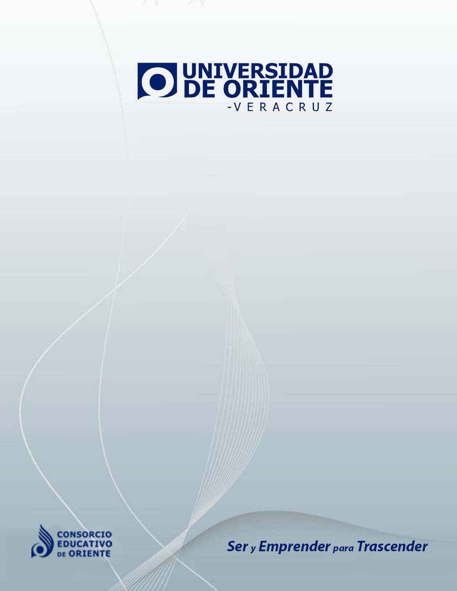
Emisión: 02
Marzo 2012

Formato F-02 Del
Proceso de Titulación

F-02

VERACRUZ, VER; A __ DE _________ DE 20__

COMITÉ DE TITULACION
UNIVERSIDAD DE ORIENTE
PRESENTE.

ASUNTO. SOLICITUD DE INSCRIPCION AL
PROGRAMA DE TITULACION.

HONORABLE COMITÉ DE TITULACIÓN:

YO _____________ EGRESADO(A) DE LA UNIVERSIDAD DE ORIENTE-VERACRUZ, DE LA LICENCIATURA EN__________CON MATRÍCULA __________ SOLICITO SE SOMETA A DICTAMEN MI EXPEDIENTE ACADÉMICO, CON EL PROPÓSITO DE INSCRIBIRME AL PROGRAMA DE TITULACIÓN (FORMA DE TITULACIÓN).

MANIFIESTO CONOCER EL REGLAMENTO DE TITULACIÓN EN VIGOR DE LA UNIVERSIDAD DE ORIENTE, ASÍ COMO, TODOS LOS DERECHOS, OBLIGACIONES, TIEMPOS Y PROCEDIMIENTOS RELACIONADOS.

EN ESPERA DEL DICTAMEN CORRESPONDIENTE, QUEDO A SUS APRECIABLES ÓRDENES.

ALUMNO SOLICITANTE.

